Proměny CO₂ – řešení

Pracovní list je vhodný pro žáky 2. stupně základní školy i pro studenty střední školy. Uvědomí si koloběh oxidu uhličitého v přírodě a seznámí se z možnými jeho přeměnami.

- Proměny CO₂

________________________________________________________

- Na základě obrázku a shlédnutého videa popište koloběh oxidu uhličitého.

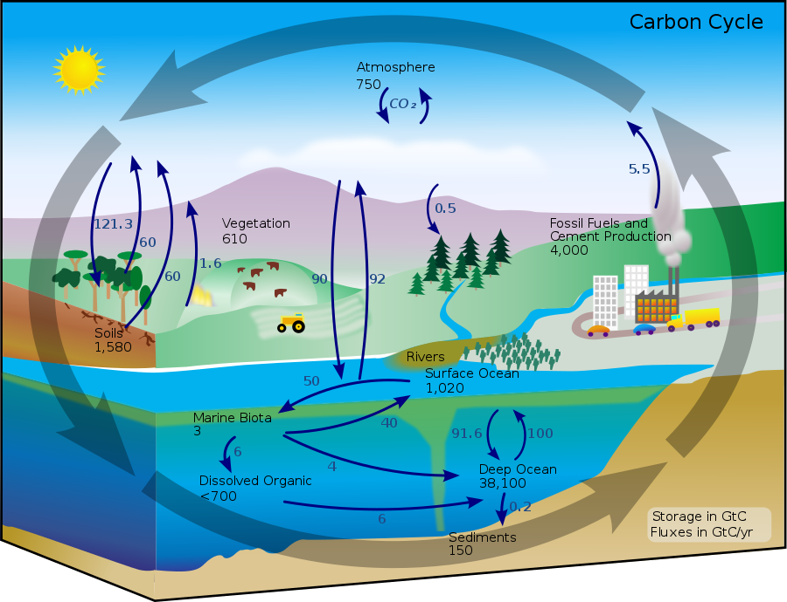
Soubor:Carbon cycle-cute diagram.svg. (2022, 14. března). Wikimedia Commons, bezplatné úložiště médií . Získáno 07:59, 21. března 2022 z https://commons.wikimedia.org/w/index.php?title=File:Carbon_cycle-cute_diagram.svg&oldid=638335646 .

Spalováním fosilních paliv a respirací živočichů a rostlin se oxid uhličitý dostává do atmosféry.
Uhlík se z atmosféry dostává pryč několika způsoby:
- Když svítí slunce, autotrofní organismy (především rostliny) jej fotosyntetizují.
- Na mořské hladině se rozpouští atmosférický oxid uhličitý.
- Ve vyšších vrstvách oceánu řasy a sinice ukládají oxid uhličitý ve svých tkáních a schránkách. Schránky pak klesají ke dnu a zvětrávají. Při tomto procesu se uvolňují hydrogenuhličitany. Na dně se pak ukládají nánosy uhličitanů (například vápenec).

- Doplňte chemickou rovnici spalování vápence (v naší ukázce křídy).
CaCO₃ → CaO + CO₂
- Odpovězte na otázky:
- Jaká je průměrná délka života oxidu uhličitého v naší atmosféře?
- Vysvětlete přeměnu oxidu uhličitého na glukózu. Jak se tento proces nazývá?
- Naše planeta má mnoho cest, jak měnit oxid uhličitý. Vysvětlete, proč je tedy problém velkého množství oxidu uhličitého v naší atmosféře.
- Průměrná délka života oxidu uhličitého je 4–5 let.
- Tento proces se nazývá fotosyntéza. Oxid uhličitý se v chloroplastech zelených rostlin působením světelného záření mění na energeticky bohaté sloučeniny cukru.
- Problém spočívá v tom, že oxid uhličitý proniká do atmosféry rychleji, než se pomocí fotosyntézy a pohlcováním v oceánech stačí odebrat.

Co jsem se touto aktivitou naučil/a:

………………………………………………………………………………………………………………………………………………………………………………………………………………………………………………………………………………………………………………………………………………………………………
Autor:
Toto dílo je licencováno pod licencí Creative Commons [CC BY-NC 4.0]. Licenční podmínky navštivte na adrese [https://creativecommons.org/choose/?lang=cs].

